NOMBRE DEL ESTUDIANTE
GRADO Y GRUPO | 6°1,2,3 | AREA: | Ciencias Sociales
DOCENTE | CECILIA MESA- ALIXANDRA HURTADO |  |  | FECHA | 28-ENERO-2021

TITULO DE LA GUIA 1
El Manual de Convivencia como medio para cumplir sus deberes y exigir sus derechos y la Clasificación de las Ciencias Sociales.

CONTENIDOS DE APRENDIZAJE
- El Gobierno Escolar
- Las Ciencias Sociales: la Historia y la Geografía.
- El Universo y el Sistema Solar

OBJETIVO DE APRENDIZAJE: | Promover principios de participación democrática al interior de la comunidad educativa y conocer algunos conceptos teóricos de Ciencias Sociales, Historia y Geografía.
INDICADOR DE DESEMPEÑO: | - Argumento por qué la democracia puede ser aplicada en todos los ámbitos de la vida social  - Conozco y entiendo la importancia de las Ciencias Sociales, así como su historia y la importancia de la Geografía.  - Entiendo y comprendo la complejidad el Universo y del Sistema Solar.

EXPLORACIÓN/INICIO: Lectura sobre el Gobierno Escolar, se realizará una lectura y luego se pasará a contestar las preguntas. Para ayudarse también pueden visualizar el siguiente link de un video relacionado con el tema: https://www.youtube.com/watch?v=M1PynlgWvIw

ESTRUCTURACIÓN/DESARROLLO:

- EL GOBIERNO ESCOLAR

¿CUALES SON LOS ÓRGANOS DEL GOBIERNO ESCOLAR?

Rector: Actúa como representante legal del establecimiento ante las autoridades educativas y es el ejecutor de las decisiones del gobierno escolar, sus funciones las precisa y define el Art. 26 del decreto 1860/94
Consejo Directivo: “El consejo directivo como instancia directiva, de participación de la comunidad educativa y de orientación académica y administrativa del colegio.
El Consejo Académico: Como instancia superior para participar en Ia orientación pedagógica del plan de estudios.
INTEGRACIÓN DEL CONSEJO DIRECTIVO: Está integrado por el Rector quien lo preside y lo convoca. Dos representantes de los docentes, dos representantes de los padres de familia, un representante de los alumnos que se encuentre cursando el último grado, un ex alumno, un representante del sector productivo.
INTEGRACIÓN DEL CONSEJO ACADÉMICO: Está conformado por: El rector quién lo preside y convoca, un docente de cada grado que ofrezca la institución, un Representante de cada área del plan de estudios.
Personero Estudiantil: Es un estudiante de último grado elegido por votación popular por todos los estudiantes de la institución (básica primaria, secundaria, y media técnica). Actúa como personero de los estudiantes y es promotor de los derechos y deberes. (Ley 115 Art. 44).
Perfil del Personero:
1. Estar matriculado en el grado 11 de educación media.
2. Conocer la filosofía del Plantel.
3. Mantener buenas relaciones humanas con todos los miembros de la comunidad educativa.
4. Poseer capacidad de liderazgo, comunicación, dinamismo y creatividad.
5. Presentar a la comunidad estudiantil proyectos realizables.
6. Formulación escrita de su propuesta
Funciones del Personero:
- Promover el cumplimiento de los derechos y deberes de los estudiantes.
- Recibir y evaluar las quejas y reclamos de los alumnos.
- Presentar ante el rector las solicitudes de oficio o petición que considere necesarias para proteger los derechos de los estudiantes y facilitar el cumplimiento de los deberes de los estudiantes.

Consejo Estudiantil: Máximo órgano colegiado que asegura y garantiza el continuo ejercicio de participación por parte de los estudiantes. Está conformado por un estudiante de cada grado.
Funciones del Consejo Estudiantil:
- Elegir el representante de los estudiantes ante el Consejo Directivo de la institución y asesorarlo permanentemente.
- Promover el cumplimiento de los deberes y derechos de los alumnos en su curso.
- Cumplir y hacer cumplir con todos los aspectos del manual de convivencia social.

ACTIVIDAD 1:
- Cuál es el fundamento legal del Gobierno Escolar.
- Por quienes está conformado el Gobierno Escolar. En un cuadro sinóptico escriba los objetivos del Gobierno Escolar.
- Cuáles son los órganos del Gobierno Escolar.
- En un mapa conceptual explique cada uno de los integrantes del Gobierno Escolar.
- Quién es el representante legal de un establecimiento educativo.
- Cuál es el perfil del Personero.
- Cuáles son las funciones del Personero.
- Quienes conforman el Consejo Estudiantil.
- Cuáles son las funciones del Consejo Estudiantil.
- Haga la sopa de letras con palabras del tema visto.
- ¿Cómo puedo ayudar a mejorar el ambiente escolar para mis compañeros estudiantes, por medio del Gobierno Escolar?
- Traer en un plegable unas propuestas de un futuro Personero.

Objetivo: Fomentar la conciencia democrática y cívica de los estudiantes y el respeto por los derechos de las personas

¿QUÉ ES LA DEMOCRACIA?, Reflexionen sobre lo siguiente y escriban sus conclusiones en el cuaderno de Ciencias Sociales

- ¿Cómo elegimos a nuestros Gobernantes?
- ¿Qué Gobernantes elegimos en Colombia?
- Hemos oído decir que vivimos en un Estado Democrático y que por eso todos podemos participar, como ciudadanos, en la construcción de una sociedad mejor y de un nuevo país. ¿Compartes la idea que tiene Manolito de Democracia?, si, no ¿Por qué?
LECTURA SOBRE LA DEMOCRACIA
La democracia es una forma de Gobierno del Estado donde el poder es ejercido por el pueblo, mediante mecanismos legítimos de participación en la toma de decisiones políticas.
El mecanismo fundamental de participación de la ciudadanía es el sufragio universal, libre, igual, directo y secreto, a través del cual elige a sus dirigentes o representantes para un período determinado. Las elecciones se llevan a cabo por los sistemas de mayoría o representación proporcional, o combinación de ambos.
El máximo representante de los ciudadanos en una democracia es quien ejerce el poder ejecutivo, es decir, el presidente del gobierno. No obstante, otros cargos ejecutivos de rango regional o local, lo mismo que cargos legislativos, son también atribuidos democráticamente mediante el voto. En este sentido, la democracia es también el gobierno de las mayorías, pero sin dejar de lado los derechos de los individuos ni desatender a las minorías.
La democracia, como sistema de gobierno, puede existir tanto en un sistema republicano como en uno de carácter monárquico de tipo parlamentario, donde en lugar de la figura de presidente existe la de primer ministro, con atribuciones muy semejantes.
La Democracia, por otro lado, puede ser entendida como una doctrina política y una forma de vida en sociedad, y su principal función es el respeto por los derechos humanos, consagrados por la Organización de las Nacionales Unidas, la protección de las libertades civiles y de los derechos individuales, y la igualdad de oportunidades en la participación en la vida política, económica y cultural de la sociedad.
Como democracias son también designados los países que cuentan con esta forma de gobierno: “Las democracias del mundo piden justicia”. La mayoría de las democracias cuentan con una Carta Magna o Ley Suprema como guía para los legisladores y como garantía para los ciudadanos con el objetivo de hacer valer sus derechos y la actuación del gobierno actual.
El término democracia es extensivo a las comunidades o grupos de personas donde todos los individuos participan en la toma de decisiones: “Aquí se decide qué programa de televisión vamos a ver como en una democracia”.
Tomando en cuenta, lo dicho por Platón y Aristóteles, se puede considerar como Democracia al Gobierno de la multitud o de la mayoría.
- ¿Qué opinión te merece esta lectura?, escríbela en el cuaderno de Ciencias Sociales
- ¿Qué aspectos te llaman la atención?
- ¿Por qué? escribe, por lo menos, tres de esos aspectos, anotando las razones

- LAS CIENCIAS SOCIALES:

Las Ciencias Sociales son el conjunto de disciplinas que se ocupan de conocer y analizar las acciones humanas, sus causas, procesos, relaciones y consecuencias con el propósito de identificar problemas y proponer soluciones. Para alcanzar estos objetivos, las Ciencias Sociales utilizan diferentes métodos científicos que les permite obtener conocimientos organizados y ciertos sobre los grupos humanos.

  - HISTORIA: La palabra Historia es de origen griego y significa la actividad que realizan los seres humanos para indagar y conocer acerca del pasado.
El interés por conocer sobre el pasado ha estado presente en muchos pueblos y durante las diferentes épocas. Su propósito consiste en comprender las transformaciones de las sociedades a través del tiempo, las causas de su organización actual y transmitir estos conocimientos a las generaciones futuras.

2.2. GEOGRAFÍA: Es la disciplina que trata de la descripción o de la representación gráfica de la Tierra. En sentido amplio es la ciencia que estudia la superficie terrestre, las sociedades que la habitan y los territorios, paisajes, lugares o regiones que la forman al relacionarse entre sí.

- EL UNIVERSO Y EL SISTEMA SOLAR

ORIGEN DEL UNIVERSO

ACTIVIDAD 1:
Según la lectura anterior:

- Que es el universo para usted?
- En las noches despejadas y en los días despejados, que alcanza a identificar del universo?
- Cual es la interpretación científica y cual es la interpretación religiosa sobre el origen del universo?
- Definir las siguientes palabras: Mitología, religión, interpretación, astronomía y cosmos

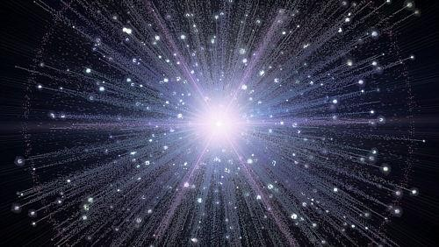
Quiero ser curioso y soñador, como los hombres que esculcan el Universo…

(…) “El Universo lo integran millones y millones de galaxias. A las galaxias las forman millones y millones de estrellas, polvo cósmico y gases”. Esta fue la primera lección que aprendí. Confieso que en un comienzo no me interesó para nada el tema. (…) Poco a poco, el telescopio, los libros y mi abuelo me ayudaron a entender mejor el universo. Pronto comprendí que es un espacio inmenso y oscuro por donde viajan a millones de kilómetros por hora las galaxias. Dan vueltas sobre sí mismas como si fueran remolinos.
¡El Universo permanece casi vacío! ¡La distancia entre uno y otro objeto cósmico es tan, pero tan grande! Temblé al imaginar lo fácil que es perderse en el espacio.
Tomado de: Colombia, mi abuelo y yo. Relatos mágicos de nuestra geografía. Pilar Lozano. Concepto: El universo http://www.ign.es/atlas_didactico

El universo es todo cuanto existe, es decir que está compuesto por materia, energía, espacio y tiempo. En general, el universo es inmensamente grande, vacío oscuro; su materia está distribuida de manera desigual, pues solo se concentra en formaciones particulares como las galaxias.

Explicaciones sobre el origen del universo

Observa el siguiente video: Teorías sobre el origen del universo
https://www.youtube.com/watch?v=L3NiUZVGS9s&feature=emb_logo

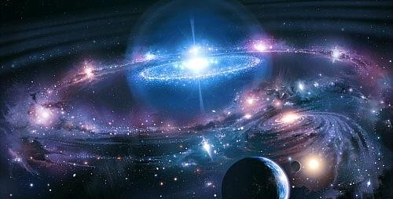
Las primeras culturas aludían la creación del universo a una divinidad, que gobernaba todo cuanto existía. Con el surgimiento de las religiones cobraron fuerza las teorías creacionistas, según la cual el universo fue obra de los dioses. Prácticamente todas las religiones presentan explicaciones sobre el origen de los elementos de la naturaleza y del ser humano. En el caso del cristianismo, por ejemplo, esta explicación se encuentra en el libro de Génesis, de la Biblia.
Los científicos intentan explicar el origen del Universo con diversas teorías, apoyadas en observaciones y unos cálculos matemáticos que resulten coherentes. Las más aceptadas son la del Big Bang y la teoría Inflacionaria, que se complementan entre si.
Rebobinar
Se ha comprobado que las galaxias se alejan, todavía hoy, las unas de las otras. Si pasamos la película al revés, ¿dónde llegaremos?
Llegaremos a un punto o momento en que todo el Universo observable estaba comprimido en un punto infinitamente pequeño, denso y caliente. Este estado casi incomprensible existió sólo un instante del primer segundo del tiempo.
La teoría evolucionista o del Big Bang o gran explosión, supone que, hace entre 13.700 y 13.900
millones de años, toda la materia del Universo estaba concentrada en una zona extraordinariamente pequeña del espacio, un único punto, y explotó. La materia salió impulsada con gran energía en todas direcciones.
Según esta teoría dicha expansión continúa en la actualidad, por lo que se deduce que el universo está en proceso de expansión.
Esta teoría sobre el origen del Universo se basa en observaciones rigurosas y es matemáticamente correcta desde un instante después de la explosión, pero no tiene una explicación admisible para el momento cero del origen del Universo, llamado "singularidad".
Teoría del universo inflacionario: Fue formulada en 1981 por el físico estadounidense Alan Guth, quien trata de explicar los acontecimientos de los primeros momentos del Universo.
El término inflación en cosmología significa expansión acelerada y se denomina así por su parecido con el crecimiento cada vez más rápido que sufren los precios en determinadas épocas. Según la teoría del universo inflacionario, inmediatamente después de producirse el Big Bang, debió darse un breve período de expansión acelerada durante el cual el tamaño del universo primitivo aumentó en un factor enorme.
La inflación explica cómo una ‘semilla’ extremadamente densa y caliente que contenía toda la masa y energía del Universo, pero de un tamaño mucho menor que un protón, salió despedida hacia afuera en una expansión que ha continuado en los miles de millones de años transcurridos desde entonces. Según la teoría inflacionaria, este empuje inicial fue debido a procesos en los que una sola fuerza unificada de la naturaleza se dividió en las cuatro fuerzas fundamentales que existen hoy: la gravitación, el electromagnetismo y las interacciones nucleares fuerte. El empuje hacia afuera fue tan violento que, aunque la gravedad está frenando las galaxias desde entonces, la expansión del Universo continúa en la actualidad.
La Teoría Estacionaria sugiere que el universo no tuvo principio ni tendrá fin, es decir que siempre existió y existirá. Según ésta teoría, a medida que las galaxias se alejan unas de otras, se crea una nueva galaxia en remplazo de la que se ha desplazado
ACTIVIDAD 2:
A partir de la lectura de las teorías de la creación del universo completa el siguiente cuadro.

 | GÉNESIS 1:1-10 | TEORIA DEL  BIG BANG | TEORIA  INFLACIONARIA | TEORIA  ESTACIONARIA
ARGUMENTOS
SIMILITUDES
DIFERENCIAS
SU OPINIÓN

COMPONENTES DEL UNIVERSO
Según la luminosidad, los cuerpos del universo pueden clasificarse en opacos y brillantes. En el primer grupo se encuentran los planetas, satélites, los cometas, los meteoritos y los asteroides. En el segundo grupo se encuentran las estrellas y las constelaciones.
Planetas: cuerpos celestes opacos, giran alrededor de una estrella trazando una órbita elíptica, por ejemplo, a Tierra.
Satélites: cuerpos opacos que giran alrededor de un planeta. Existen planetas sin satélites como mercurio y otros poseen varios como Júpiter.
Cometas: cuerpos celestes formados por rocas y minerales, envueltos en una capa gaseosa. Lo cual al acercarse al sol se ilumina en forma de cola. El más famoso el Halley, que aparece cada 76 años.
Meteoritos: partículas de polvo o pequeños fragmentos de roca que se incendian rápidamente al entrar en contacto con la atmosfera de la Tierra.
Asteroides: objetos rocosos o metálicos que orbitan alrededor del sol y que forman un anillo o cinturón entre Marte y Júpiter.
Estrellas: Inmensas masas compuestas por gases, como hidrogeno, helio, que emiten luz y que se encuentran a temperaturas muy elevadas. La más cercana a nuestro planeta es el Sol.
Constelaciones: dibujos imaginarios que se trazan al unir algunas estrellas que se observan desde la Tierra. Por ejemplo, la del zodiaco (Tauro, Aries, Géminis, etc):

La vía láctea y el sistema solar

La galaxia en la que se encuentra nuestro sistema solar es la Vía Láctea. Se llamó así porque se ve como una gran mancha o camino blanco en el espacio. Los científicos saben de la existencia de otras galaxias a muchos millones de años luz.
Las galaxias son acumulaciones enormes de estrellas, gases y polvo. En el Universo hay centenares de miles de millones. Cada galaxia puede estar formada por centenares de miles de millones de estrellas y otros astros. En el centro de las galaxias es donde se concentran más estrellas. Cada cuerpo de una galaxia se mueve a causa de la atracción de los otros. En general hay, además, un movimiento más amplio que hace que todo junto gire alrededor del centro.
Tamaños y formas de las galaxias: Hay galaxias enormes como Andrómeda, o pequeñas como su vecina M32. Las hay en forma de globo, de lente, plana, elíptica, espiral (como la nuestra) o formas irregulares. Las galaxias se agrupan formando "cúmulos de galaxias". La galaxia grande más cercana es Andrómeda. Se puede observar a simple vista y parece una mancha luminosa de aspecto brumoso. Los astrónomos árabes ya la habían observado. Actualmente se la conoce con la denominación M31. Está a unos 2.200.000 años luz de nosotros. Es el doble de grande que la Vía Láctea.
Las galaxias tienen un origen y una evolución: Las primeras galaxias se empezaron a formar 1.000 millones de años después del Big-Bang. Las estrellas que las forman tienen un nacimiento, una vida y una muerte. El Sol, por ejemplo, es una estrella formada por elementos de estrellas anteriores muertas. Muchos núcleos de galaxias emiten una fuerte radiación, cosa que indica la probable presencia de un agujero negro. Los movimientos de las galaxias provocan, a veces, choques violentos. Pero, en general, las galaxias se alejan las unas de las otras, como puntos dibujados sobre la superficie de un globo que se infla.
El Sistema Solar: Observa el siguiente video: VIAJA POR NUESTRO SISTEMA SOLAR:
https://www.youtube.com/watch?v=nvEtspff4AQ
El sistema solar es un conjunto de planetas, satélites, asteroides y cometas que giran alrededor de una estrella central, denominada Sol, así como el espacio interplanetario comprendido entre ellos.
Hace miles de años que el sistema solar está formado por el Sol, que es considerado el corazón, pues es una estrella formada por gases calientes, que irradian luz y calor que, en el caso de la Tierra, han posibilitado la vida. Además, existen los otros planetas y sus lunas, asteroides, cometas, fragmentos de hielo y roca, polvo y gases que dan vueltas en torno a él. El Sol es tan grande, que dentro de él cabría un millón de planetas como el nuestro, ¿Te imaginas?
Ahora bien, los planetas como Mercurio, Venus, Tierra y Marte, por estar más próximos al sol son los planetas interiores.
Mercurio es el más cercano al sol y es el más veloz.
Venus es el astro más brillante del cielo y la luna es llamada “lucero del alba”.
Tierra tiene un satélite natural que es la Luna, y es el único que posee agua en sus tres estados, es conocido como el planeta azul.
Todos ellos son compactos, con superficies rocosas. Mercurio y Venus alcanzan calor suficiente para fundir el plomo, mientras que Marte es más frío que la Antártida.

Los planetas Júpiter, Saturno, Urano y Neptuno son los planetas exteriores debido a que son gigantes, están más lejos del sol y no tienen superficie sólida. Júpiter, por ejemplo, es el más grande, tanto que en su interior cabrían más de mil planetas del tamaño de la Tierra.

Júpiter, es el planeta más grande del sistema solar.
Saturno, está rodeado de un sistema de anillos formados por partículas de hielo y gases helados. Urano, fue el primer plantea descubierto por el telescopio y se le conoce también como el planeta verde. Neptuno, se le conoce como el planeta verde azuloso en honor al dios romano de los mares.

Piensa como sería poder observar fragmentos de roca y metal en el espacio conocidos como asteroides
¡interesante no! Hay miles de ellos entre Marte y Júpiter, en una franja llamada cinturón de asteroides. Giran alrededor del Sol, de la misma forma que lo hacen los planetas o los cometas, que son grandes bolas de hielo y polvo y cuando se acercan a él, desarrollan una larga y brillante cola. Algunas veces podemos verlos desde la Tierra, pues dejan a su paso una señal se belleza y resplandor.

Los nuevos planetas enanos o planetoides del Sistema Solar
Según la nueva definición de planeta aprobada en la Asamblea General como un cuerpo celeste que tiene una masa suficiente como para tener su propia gravedad y forma rígida de tal forma que asuma un equilibrio hidrostático (próximo a la esfera celeste) y que orbite alrededor de una estrella. Los nuevos planetas enanos de nuestro Sistema Solar son: Ceres, Plutón, Caronte y 2003UB313.

Recordemos que los planetas son cuerpos opacos que reflejan la luz del Sol y que las estrellas son astros que poseen luz propia.

ACTIVIDAD 3:
Clasifico los planetas de acuerdo a su posición con respecto al sol.

PLANETAS INTERIORES | PLANETAS EXTERIORES

REFERENCIAS:
Tomado de:
¿Que es el gobierno escolar en Colombia?
https://www.compartirpalabramaestra.org/recursos/infografias/que-es-el-gobierno-escolar-en-colombia
Importancia del gobierno escolar: https://gimnasiodeguilford.edu.co/la-importancia-del-gobierno-escolar/
Ciencias Sociales 6 Secundaria Activa. Ministerio de educación nacional. 2012. Pags: 96-97
http://www.lecoindelucie.es/wp-content/uploads/2013/03/Juego-del-Sistema-Solar.pdf

TITULO DE LA GUIA 2
LA GEOGRAFÍA

CONTENIDOS DE APRENDIZAJE

La Geografía:
- La Tierra
- Orientaciones de los mapas y los puntos cardinales
- Clima, relieve e hidrografía

OBJETIVO DE APRENDIZAJE: | - Reconozco la importancia de la Geografía y comprendo las características de la Tierra dentro del Sistema Solar que la hacen un planeta vivo.
INDICADOR DE DESEMPEÑO: | - Conozco las nociones básicas sobre el universo y su formación.  - Explico por medio de modelos, los movimientos de rotación y traslación.  - Comprendo la organización territorial existente en Colombia y las particularidades geográficas de las regiones.

ESTRUCTURACIÓN/DESARROLLO:
Lectura sobre los movimientos de la tierra, se realizará una lectura y luego se pasará a contestar las preguntas
Para ayudarse también pueden visualizar el siguiente link de un video relacionado con el tema: https://www.youtube.com/watch?v=fWeE4kmobto&feature=emb_logo

- LA TIERRA

MOVIMIENTOS DE LA TIERRA.
La Tierra está en continuo movimiento. Se desplaza, con el resto de planetas y cuerpos del Sistema Solar, girando alrededor del centro de nuestra galaxia, la Vía Láctea. Aunque estos sean movimientos imperceptibles para nosotros, tienen consecuencias tremendamente importantes.

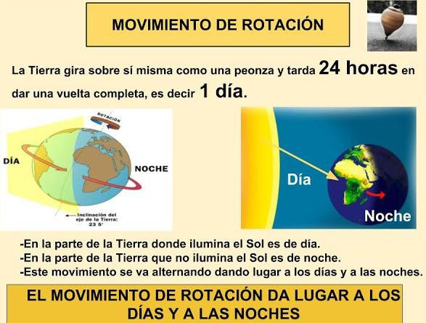
El movimiento de rotación
Es un movimiento que efectúa la Tierra girando sobre sí misma a lo largo de un eje imaginario llamado Eje terrestre, el cual pasa por sus polos. Una vuelta completa dura 24 horas.

¿Qué consecuencias tiene el movimiento de rotación?

El día y la noche: Producto del movimiento en la mitad del globo que mira el Sol es día, mientras la otra mitad está de noche. En la medida que se mueve, va avanzando el día o la noche según corresponda. Esto determina el ritmo de muchos fenómenos a los que responden las plantas, los animales y también los seres humanos, como, por ejemplo, los períodos de descanso, trabajo o ejercicio y alimentación.

Movimiento de traslación
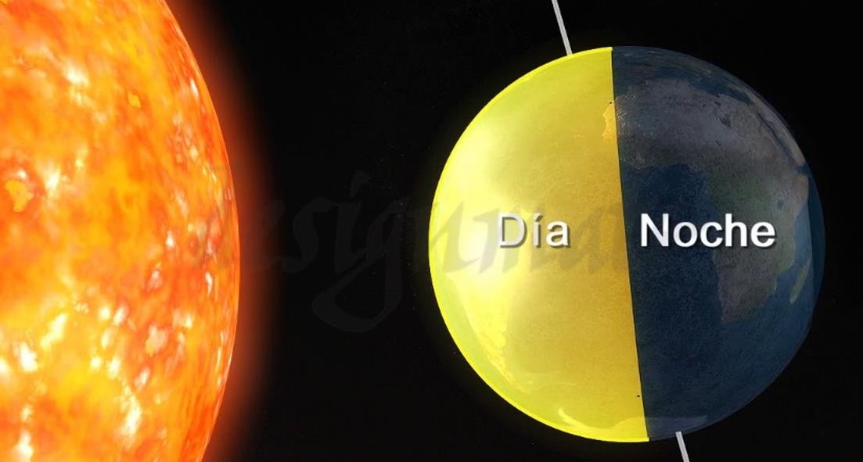
Es el movimiento en el cual la Tierra se mueve alrededor del Sol. La causa de este movimiento es la acción de la gravedad, originándose cambios que, afectan nuestra cotidianidad.
La vuelta completa alrededor del Sol dura 365 días. Es decir, un año. La forma del movimiento que describe es una trayectoria elíptica.
¿Qué consecuencias tiene el movimiento de traslación?
Las cuatro estaciones del año: En el movimiento de traslación, la Tierra se expone de manera distinta a los los rayos solares según su posición. Parece como si la Tierra se inclinase hacia el Sol alternativamente.
La inclinación del eje de rotación terrestre da lugar a la sucesión de las 4 estaciones. Los cambios estacionales son más acusados en las latitudes medias y siempre son contrarios para cada uno de los hemisferios de la Tierra. Así, por ejemplo, cuando en Alemania (Hemisferio norte) es invierno, en Chile (Hemisferio sur) es verano, y viceversa. En verano, los rayos llegan muy perpendiculares a la superficie, por lo que calientan más. En invierno llegan más inclinados y calientan menos.

ACTIVIDAD 1:

Responde las siguientes preguntas en relación a lo leído, contestando de manera completa.
- ¿Cómo se llaman los movimientos que realiza la Tierra?
- ¿Qué consecuencias tiene el movimiento de rotación?
- ¿Qué consecuencias tiene el movimiento de traslación?
- ¿Cuánto tiempo tarda el movimiento de rotación?
- ¿Cuánto tiempo tarda el movimiento de traslación?

LOS GLOBOS TERRÁQUEOS: Muestra aspectos generales de la Tierra como la distribución de los océanos y los continentes, las formas más representativas del relieve y la ubicación de la mayor parte de los países, entre otros. Su forma esférica imita la redondez dela tierra. Sin embargo, presenta algunas desventajas. Por ejemplo, no incluye información sobre áreas reducidas como países pequeños, ciudades, pueblos o ríos cortos. Además, es difícil de transportar y solo permite observar un hemisferio a la vez.
El globo terráqueo representa la Tierra y conserva su forma casi esférica.
LOS MAPAS: Son representaciones graficas abstractas de diferentes zonas de la tierra, que permite ubicar lugares, hallar distancias, identificar rutas y reconocer la distribución de diversos elementos. Esto quiere decir que en un mapa es posible encontrar información física como la extensión de los países, las formas del relieve, los tipos de clima y los recursos naturales. También información humana como las actividades económicas.

ACTIVIDAD 2:
- En un mapa de América localizo a Colombia y la coloreo
- ¿Qué es un mapa,
- ¿En que continente está ubicado Colombia?
- ¿Con cuántos países limita Colombia?
- ¿Colombia esta rodea de mares?
- ¿Qué mares rodean a Colombia?
- Colombia se encuentra al Noroccidente de América del Sur y limita:
Al oriente, con: ______________________________________
Al Sur, con: ________________________________________
Al Occidente, con: __________________________________
Al norte, con: _______________________________________
- Colorea a Colombia de verde y Ubica en el mapa los países que limitan con ella.
- Escribe el nombre de los océanos que bordean a Colombia
- Dibuja el croquis de Colombia y realiza las siguientes actividades:
- Colorea de rojo los lugares con los limita nuestro país por el oriente
- Colorea de verde los lugares con los limita nuestro país por el occidente
- Colorea de azul los lugares con los limita nuestro país por el Sur.
- Colorea de naranja los lugares con los limita nuestro país por el norte.
- Investigue como es el clima, el relieve y la hidrografía de Colombia.

REFERENCIAS

Tomado de:
El universo: https://www.astromia.com/universo/eluniverso.htm
El sistema solar: https://www.astromia.com/solar/sistemasolar.htm
Viaje por el universo: https://www.youtube.com/watch?v=nvEtspff4AQ
http://www.youtube.com/watch?v=th79sDCAh0Q
http://www.youtube.com/watch?v=6kBlgCozIQc
http://www.youtube.com/watch?v=w32mHTy8G4s

